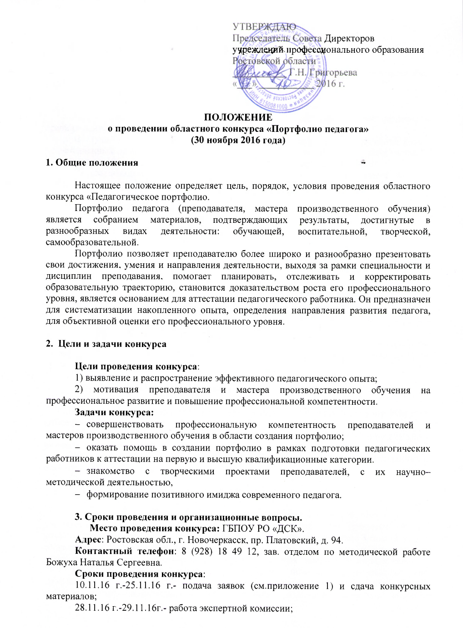30.11.16 г.- подведение итогов конкурса, награждение победителей.

3. Участие в конкурсе

Принять участие в Конкурсе могут педагогические работники образовательных учреждений начального и среднего профессионального образования.
Участие в Конкурсе является добровольным.
Возраст и педагогический стаж участников не ограничивается.
Предоставляя на конкурс свою заявку, автор подтверждает свое согласие с правилами проведения конкурса.
В случае возникновения каких-либо претензий третьих лиц в отношении работ, представленных на конкурс автором, автор обязуется урегулировать их своими силами и за свой счет, при этом работа снимается Организатором с участия в конкурсе.
Присланные материалы не рецензируются. Оргкомитет оставляет за собой право не принимать к участию в Конкурсе работы, которые не соответствуют основным критериям, предъявляемым к ним и описанным в Положении Конкурса.
Работы оцениваются в следующих номинациях:
- Портфолио преподавателя со стажем до 3-х лет;
- Портфолио преподавателя со стажем 3 года и более;
- Портфолио мастера производственного обучения со стажем до 3-х лет;
- Портфолио мастера производственного обучения со стажем 3 года и более.
По решению совета Экспертной комиссии, возможно установление дополнительных номинаций для участников конкурса, представивших оригинальные работы.

4. Форма и порядок проведения

Форма проведения конкурса заочная;
Конкурсные работы принимаются с USB-флеш-накопителя в методическом кабинете колледжа, либо по электронному адресу bns_1985@mail.ru в установленные сроки.

5. Требования к конкурсной работе

Портфолио предоставляется на конкурс в виде презентации в формате Microsoft Office PowerPoint.
Конкурсный материал должен иметь выраженную структуру, название разделов, название документов;
Документы (дипломы, свидетельства, благодарности и другое) представляются в сканированном виде, перенесенные в презентацию.

6. Структура и содержание портфолио преподавателя

Портфолио представляет собой папку-накопитель собранных преподавателем документов и материалов, свидетельствующих об уровне его профессиональной компетентности и результатах педагогической деятельности за последние 3 года (5 лет), с соблюдением достоверности представленных сведений; аккуратности и эстетичности оформления; целостности и завершенности представленных материалов; наглядности.
Портфолио должен отражать субъектную позицию преподавателя как профессионала, которая выражается в умении решать профессиональные задачи, используя профессиональные знания и умения, различные освоенные способы деятельности. При этом способы решения профессиональных задач, тактика и стратегия профессионального поведения педагога могут существенно отличаться.

7. Критерии оценивания

- Структурность портфолио (наличие разделов, нумерации, наименований документов)
- Наличие раздела с общими сведениями о педагоге, в том числе, прохождение курсов повышения квалификации.
- Наличие документов, доказывающих владение современными образовательными технологиями и методиками обучения.
- Наличие документов, отражающих результаты освоения обучающимися, воспитанниками образовательных программ и показатели динамики их достижений.
- Наличие документов, доказывающих вклад в повышение качества образования, распространение собственного опыта.
- Достоверность документов (наличие сканированных подлинников, либо копий документов, заверенных руководителем ОУ; к документам без указания фамилии прилагаются приказы, справки, подтверждающие участие конкурсанта в указанном мероприятии).
- Эстетика оформления.
- Наличие приложений: фотографий педагогической деятельности, педагогическое эссе, другие материалы.

По итогам конкурса, участники, работы которых признанны лучшими будут награждены грамотами за первое, второе и третьими места, участники конкурса отмечены сертификатами.

Приложение 1

Заявка на участие
в областном конкурсе «Портфолио педагога»
Полное наименование ОУ по уставу | Адрес ОУ | Ф.И.О. руководителя ОУ | Ф.И.О. участника | Должность участника | Педаго-гический стаж | Тел. участника, e-mail.ru

